- Specyfikacja scenariuszy testowych
- INVENTORY /CMDB
Cel Testu
Weryfikacja funkcjonalności inwentaryzacji zasobów sieci, prezentacja skojarzonych z nimi informacji i skojarzonych z nimi alarmów
Warunki wstępne
Przygotowano środowisko w obszarze OSS oraz środowisko symulujące środowisko sieciowe - 5 ruterów połączonych w topologię drzewa tak jak na rysunku:
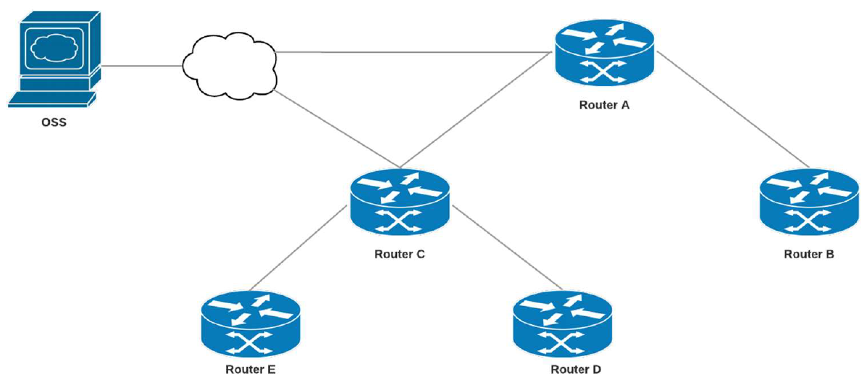
Na ruterach E, D, B skonfigurowano usługi sieciowe symulujące inteterface'y do lokalizacji szkolnych (3lokalizacje):
- na każda lokalizację przypadają dwie szkoły
- każdy interface ma mieć cztery subinterface'y (jeden VLAN szkolny per subinterface)
- na każdą szkołę przypadają dwa VLANy
Skonfigurowano usługi w Inventory i powiązanie między usługami a zasobami sieciowymi, na których są świadczone.
Przebieg testu
Lp. | Opis kroku | Oczekiwany rezultat | Rezultat
1 | Użytkownik uruchamia przeglądarkę, łączy się z adresem ………………….wpisuje użytkownika oraz hasło systemu OSS i klika w przycisk Login.   | Użytkownik zostaje zalogowany.  Pojawi się główny widok webowy dla systemu OSS.
2 | 1. W celu dostępu do zmiennych dla inventory, użytkownik przechodzi do zarządzania zmiennymi z użyciem poniższej ścieżki:  Menu górne -> Settings -> All Settings -> Manage Custom Properties  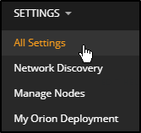  2. Następnie użytkownik znajduje poniższe zmienne w kolumnie Property Name o nazwach:  a. Adres  b. Położenie_routera  c. Numer_szafy_kolokacyjnej  d. Miejsce_w_szafie  e. Ilosc_U  d. Dane_kontaktowe_dostawcy  3. Użytkownik zaznacza pożądane zmiennej poprzez ikonę kwadratu przy nazwie zmiennej (tzw. Property Name), następnie klika w przycisk „Edit”.  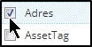  4. Nowe dane inventory można wprowadzić poprzez kliknięcie w przycisk „Add Values” w kategorii „Restrict values”.  5. Należy dodać pożądane informacji dla danej zmiennej i następnie kliknąć w przycisk „Submit”. | Zdefiniowane zmienne dla Inventory.
3 | W celu zainicjowania wyszukiwania sieci i znalezienia ruterów w sieci, użytkownik przechodzi do Network Discovery z użyciem poniższej ścieżki.  Menu górne -> Settings -> All Settings -> Network Discovery  Następnie użytkownik realizuje poniższe kroki:  1. Kliknięcie w przycisk „Add New Discovery”  2. Kliknięcie w przycisk „Start”  3. Zdefiniowanie zakresu adresacji IP dla pożądanych urządzeń  Punkt powinien być realizowany razem z Wykonawcą, ze względu na konfigurację sieciową, która została zdefiniowana na potrzeby testów.  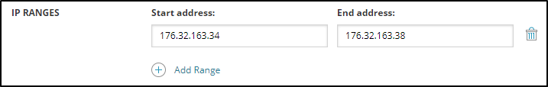  4. Kliknięcie w przycisk „Next” dla zakładki Network  5. Kliknięcie w przycisk „Next” dla zakładki Virtualization  6. Kliknięcie w przycisk „Next” dla zakładki Agents  7. Kliknięcie w przycisk „Next” dla zakładki Configuration  8. Kliknięcie w przycisk „Next” dla zakładki SNMP  9. Kliknięcie w przycisk „Next” dla zakładki Windows  10. Kliknięcie w przycisk „Next” dla zakładki Virtualization  11. W zakładce Monitoring Settings wybranie SNMP jako „Preffered Polling Method” oraz włączenie „Automatically monitor based on my defined monitoring settings”  12. Kliknięcie w przycisk „Next” dla zakładki Discovery Settings  13. Kliknięcie w przycisk „Discovery” dla zakładki Discovery Scheduling  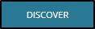  14. Wykryte urządzenia będą automatycznie dodane do Inventory | Automatyczne dodanie wszystkich ruterów w sieci.
4 | W celu przypisania urządzeń do lokalizacji użytkownik powinien zrealizować poniższe kroki.  1. Przejście do widoku dla zarządzania urządzeniami wg poniższej ścieżki.  Menu górne -> Settings -> Manage Nodes  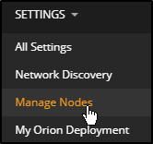  2. Kliknięcie w przycisk Custom Property Editor  3. Kliknięcie w komórkę, która znajduje się w kolumnie Adres oraz w wierszu dla danego urządzenia  4. Wybór zdefiniowanej lokalizacji z rozwiniętej listy  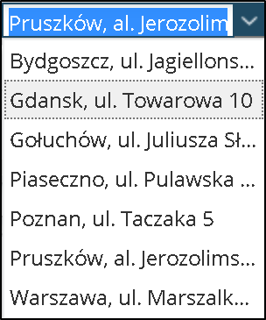  Dodatkowo, użytkownik może zacząć wprowadzać pierwsze litery danej lokalizacji i system OSS zaproponuje predefiniowane lokalizacje z poprzedniego kroku:  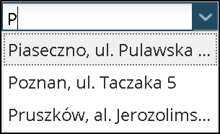  5. Kliknięcie w przycisk Save changes   | Urządzenia posiadają przypisaną lokalizację
5 | W celu przypisania zdefiniowanych informacji serwisowych użytkownik powinien zrealizować poniższej kroki.  1. Przejście do widoku dla zarządzania urządzeniami wg poniższej ścieżki  Menu górne -> Settings -> Manage Nodes  2. Kliknięcie w przycisk Custom Property Editor  3. Kliknięcie w komórkę, która znajduje się w kolumnie dla pożądanej zmiennej oraz w wierszu dla danego urządzenia  4. Wybór zdefiniowanych informacji z rozwiniętej listy  5. Kliknięcie w przycisk Save changes | Urządzenia posiadają przypisane informacje serwisowe
6 | W celu sprawdzenia automatycznego pobierania danych do Inventory z urządzeń sieciowych, użytkownik powinien przejść poniższe kroki.  1. Przejście do widoku dla zarządzania urządzeniami wg poniższej ścieżki  Menu górne -> Settings -> Manage Nodes  2. Kliknięcie w pożądane urządzenie sieciowe  3. Dane Inventory są prezentowane w klockach o nazwie „Node Details” oraz „Inventory Details” (w przypadku urządzenia CPE)  Uwagi: Widoki dla urządzeń sieciowych są także dostępne poprzez kliknięcie w nazwę danego urządzenia z dowolnego miejsca w interfejsie webowym, np. główny widok o nazwie „NPM Summary”, dostępny wg poniższej ścieżki:  Menu górne -> My Dashboards -> Network -> NPM Summary | Weryfikacja poprawności danych Inventory, które są pobierane z urządzeń automatycznie
7 | W celu sprawdzenia automatycznego pobierania danych do Inventory z interfejsów sieciowych, użytkownik powinien przejść poniższe kroki.  1. Przejście do widoku dla zarządzania urządzeniami wg poniższej ścieżki  Menu górne -> Settings -> Manage Nodes  2. Kliknięcie w pożądane urządzenie sieciowe  3. Kliknięcie w pożądany interfejs sieciowy z użyciem klocków „All Interfaces on the Selected Node” lub „Current Percent Utilization of Each Interface”  4. Dane Inventory są prezentowane w klocku o nazwie „Interface Details”  Uwagi: Widoki dla interfejsów sieciowych są także dostępne poprzez kliknięcie w nazwę danego interfejsu z dowolnego miejsca w interfejsie webowym, np. główny widok o nazwie „NPM Summary”, dostępny wg poniższej ścieżki:  Menu górne -> My Dashboards -> Network -> NPM Summary  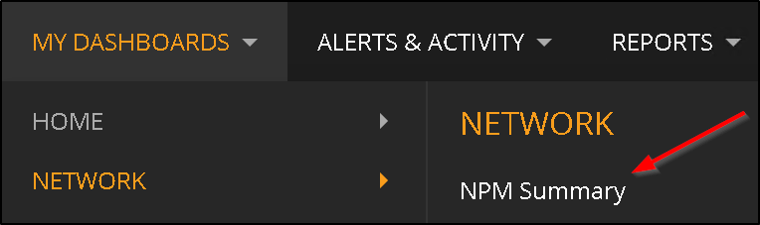 | Weryfikacja poprawności danych Inventory dla interfejsów sieciowych, które są pobierane z urządzeń automatycznie
8 | W celu edycji danych inventory dla danego urządzenia sieciowego, użytkownik powinien przejść poniższe kroki.  1. Przejście do widoku dla zarządzania urządzeniami wg poniższej ścieżki  Menu górne -> Settings -> Manage Nodes  2. Użytkownik zaznacza pożądane urządzenie poprzez ikonę kwadratu przy jego nazwie, następnie klika w przycisk „Edit”.  3. Użytkownik zmienia pożądane wartości inventory. | Weryfikacja możliwości zmiany inventory dla danego urządzenia sieciowego

Wynik wykonania scenariusza testowego
Testerzy
Data Testu

Nr problemu | Opis problemu

Wynik testu pozytywny? | TAK / NIE
Podpis testera ze strony Zamawiającego
Podpis testera ze strony Wykonawcy

